Μαθήτριες του Γυμνασίου Νέας Αγχιάλου ανάμεσα στους πρωτεύσαντες στον πανελλήνιο μαθητικό διαγωνισμό Φυσικής Γυμνασίου «Αριστοτέλης 2019»
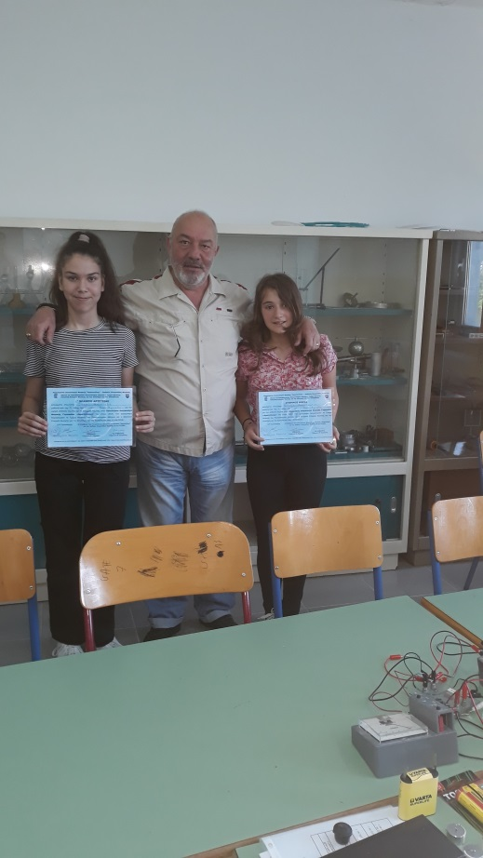
Ανακοινώθηκαν πριν λίγες μέρες τα ονόματα των 787 πρωτευσάντων της Α΄ Γυμνασίου στον πανελλήνιο μαθητικό διαγωνισμό Φυσικής Γυμνασίου «Αριστοτέλης 2019», που συνδιοργανώνουν το Πανεπιστήμιο Αθηνών/Τμήμα Φυσικής και η Ελληνική Εταιρεία Φυσικής για την Επιστήμη και την Εκπαίδευση. Για μια ακόμη φορά οι μαθήτριες του Γυμνασίου Νέας Αγχιάλου, Αποστολία Ξυνού και Χαρά Στύλα συμμετείχαν στο διαγωνισμό και βραβεύτηκαν -σύμφωνα με το πρότυπο βράβευσης των Διεθνών Ολυμπιάδων Φυσικής- η πρώτη με 1ο Βραβείο Αριστείας και η δεύτερη με Εύφημο Μνεία. Με έπαινο για τη συμμετοχή τους τιμήθηκαν και οι μαθητές Γάλλος Μιχάλης, Ευαγγελάκη Σταυρούλα, Μαρία Ελένη Καραδήμου και Βασίλης Καραδήμος. Αξίζει να σημειωθεί εδώ ότι η Αποστολία Ξυνού κατατάχτηκε στην 47η θέση στην επικράτεια και στην πρώτη θέση ανάμεσα στους υποψήφιους όλης της Θεσσαλίας. Η διευθύντρια του σχολείου, κ. Αποστολία Κοτζαγιώτου, ο καθηγητής Φυσικής, κ. Ιωάννης Γαλούσης, που προετοίμασε σε ώρες πέραν του ωραρίου του όλους τους μαθητές που πήραν μέρος, αλλά και οι καθηγητές του σχολείου συγχαίρουν τα παιδιά που συμμετείχαν στο διαγωνισμό και ιδιαίτερα τα δυο κορίτσια που διακρίθηκαν σε αυτόν. Η απονομή των Βραβείων, των Εύφημων Μνειών και των Επαίνων έλαβε χώρα στο χώρο του σχολείου με την παρουσία των εκπαιδευτικών και των συμμαθητών τους, γεγονός που τιμά –εκτός από τους μαθητές– και το σχολείο και τους εκπαιδευτικούς του, αλλά ενισχύει και την ευγενή άμιλλα μεταξύ των μαθητών.

